Annexe 1
Exemple d’un tableau crée par un élève âgé de 10 ans (Katrina Lafrenière)
Roches ignées | couleur : blanche  forme : triangulaire  texture : rugueuse  taille : 5 cm x 12 cm x 10 cm  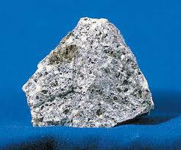 | couleur : brune  forme : rectangulaire  texture : lisse  taille : 3 cm x 10 cm x 5 cm x 10 cm  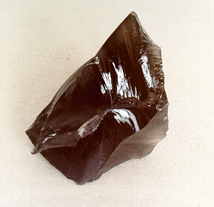
Roches sédimentaires | couleur : verte  forme : triangulaire  texture : lisse  taille : 2 cm x 18 cm x 5 cm x 18 cm  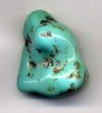 | 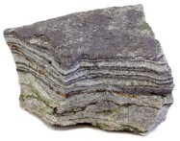  couleur : grise  forme : carré  texture : lisse  taille : 10 cm x 18 cm x 12 cm x 16 cm
Roches métamorphiques | couleur : blanche  forme : triangulaire  texture : rugueuse  taille : 8 cm x 10 cm x 22 cm  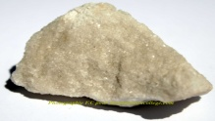 | 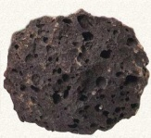  couleur : gris foncé  forme : circulaire  texture : poreuse  taille diametre 12 cm

Exemple d’un tableau pour imprimer:
Roches ignées | couleur :  forme :  texture :  taille : | couleur :  forme :  texture :  taille :
Roches sédimentaires | couleur :  forme :  texture :  taille : | couleur :  forme :  texture :  taille :
Roches métamorphiques | couleur :  forme :  texture :  taille : | couleur :  forme :  texture :  taille :

